# 总结

## 一、基础知识

1. Internet

是在一个通信网络中连接的计算机的大规模集合，通过装置连接起来，相互之间可以通信。

- IP



- URI、URL、URN



URI (Uniform Resource Identifier)permits resources to reside anywhere on the Internet

URL (Uniform Resource Locator)shows the location of a copy of a resource

URN (Uniform Resource Name)is a unique name for a resource

- DNS

- Http协议（方法、持久连接、浏览器连接过程、请求/响应）**

http:定了浏览器和万维网服务器之间互相通信的规则，通过因特网传送万维网文档的数据传送协议。

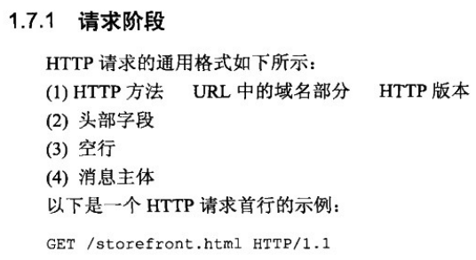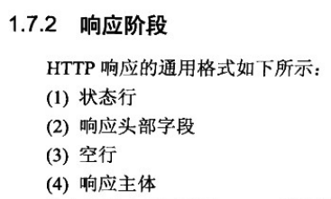

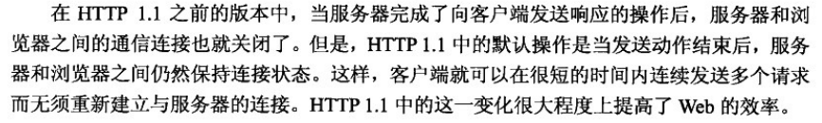

2. 网络编程相关

- Web Server基本原理

- 网络机器人

网络爬虫（又被称为网页蜘蛛，网络机器人，网页追逐者），是一种按照一定的规则，自动的抓取万维网信息的程序或者脚本。

3. web

- Web 1.0 2.0 3.0 比较

Web1.0， 是以编辑为特征，网站提供给用户的内容是网站编辑进行编辑处理后提供的，用户阅读网站提供的内容。这个过程是网站到用户的单向行为。

Web2.0 则是以加强了网站与用户之间的互动，网站内容基于用户提供，网站的诸多功能也由用户参与建设，实现了网站与用户双向的交流与参与。

web3.0 是以主动性、数字最大化、多维化等为特征的，以服务为内容的第三代互联网系统。

- LAMP

Linux+Apache+Mysql+Perl/PHP/Python 一组常用来搭建动态网站或者服务器的开源软件，本身都是各自独立的程序，但是因为常被放在一起使用，拥有了越来越高的兼容度，共同组成了一个强大的 Web 应用程序平台。随着开源潮流的蓬勃发展，开放源代码的 LAMP 已经与 J2EE和.Net 商业软件形成三足鼎立之势，并且该软件开发的项目在软件方面的投资成本较低，因此受到整个 IT 界的关注。从网站的流量上来说，70%以上的访问流量是 LAMP 来提供的，LAMP是最强大的网站解决方案。

## 二、浏览器端

1. HTML/XHTML

- 结构、表现、行为

- html结构的语义化

1.去掉或样式丢失的时候能让页面呈现清晰的结构

2.屏幕阅读器（如果访客有视障）会完全根据你的标记来“读”你的网页.

3.PDA、手机等设备可能无法像普通电脑的浏览器一样来渲染网页（通常是因为这些设备对CSS的支持较弱）.

4.搜索引擎的爬虫也依赖于标记来确定上下文和各个关键字的权重.

5.你的页面是否对爬虫容易理解非常重要,因为爬虫很大程度上会忽略用于表现的标记,而只注重语义标记.

6.便于团队开发和维护

- html5

为 HTML5 建立的一些规则：

* 新特性应该基于 HTML、CSS、DOM 以及 JavaScript。
* 减少对外部插件的需求（比如 Flash）
* 更优秀的错误处理
* 更多取代脚本的标记
* HTML5 应该独立于设备
* 开发进程应对公众透明

2. CSS

- 几种方式*

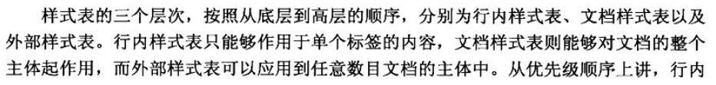





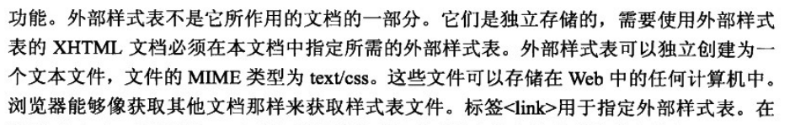

- CSS盒模型

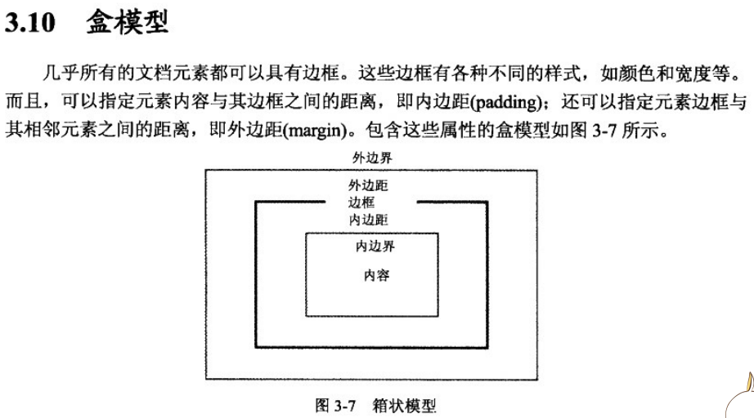

- 响应式网页设计，主要手段。*

- 优先级顺序和继承关系

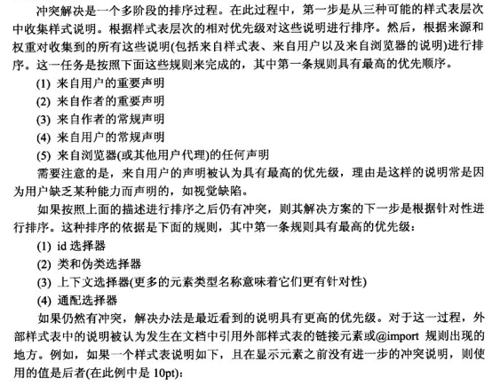

3. javascript*

可以写在body中、head中或外部文件中

- 基本语法--

Body中：

<body>

<script>

document.write("<h1>This is a heading</h1>");

document.write("<p>This is a paragraph.</p>");

</script>

</body>

Head中：

<head>

<script>

function myFunction(){

document.getElementById("demo").innerHTML="My First

JavaScript Function";

}

</script>

</head>

外链：

<script src=“url” type=“text/javascript”>

! script commands and comments

</script>

JavaScript 拥有动态类型。这意味着相同的变量可用作不同的类型

- "first-class" functions

Javascript语言中，所有的对象的原型都是Function对象。具有First-Class Function的特性。

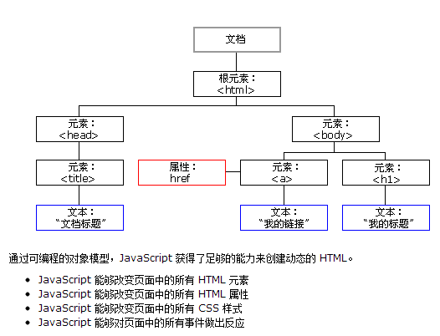

- 事件驱动编程*

调用函数：

<head>

<script>

function changetext(id){

id.innerHTML="谢谢!";

}

</script>

</head>

<body>

<h1 onclick="changetext(this)">请点击该文本</h1>

</body>

事件驱动：（onmouseover，onmouseout，onClick）

<div onmouseover="mOver(this)" onmouseout="mOut(this)">把鼠标移到上面</div>

<script>

function mOver(obj){

obj.innerHTML="谢谢"

}

function mOut(obj){

obj.innerHTML="把鼠标移到上面"

}

</script>

- 面向对象

- 匿名函数

<http://www.cnblogs.com/playerlife/archive/2012/10/17/2727683.html>

匿名函数就是申明一个函数不起名字。

如果匿名函数只要一处调用，那么在调用处声明，调用完就销毁了。如$("div").each(function(index){alert(this)})

其实是和以下等价的

1： var f1 = function(index){alert(this)}; $("div").each(f1);

- 闭包及其用途**

<http://www.jb51.net/article/24101.htm>

4. DOM

- XHTML/XML与DOM树

DOM 的全称是 Document Object Model，也即文档对象模型。在应用程序中，基于 DOM 的 XML分析器将一个 XML 文档转换成一个对象模型的集合（通常称 DOM 树），应用程序正是通过对这个对象模型的操作，来实现对 XML 文档数据的操作

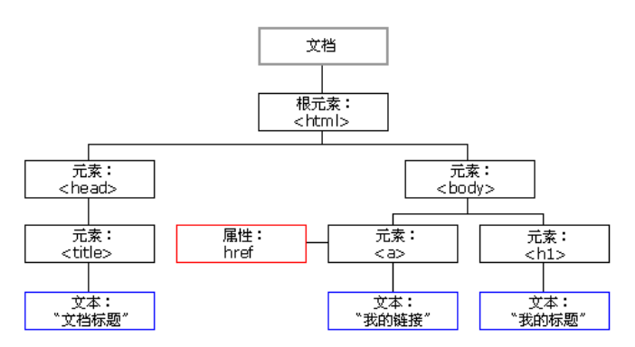

- DOM0，DOM2事件流（捕获、目标和冒泡）*

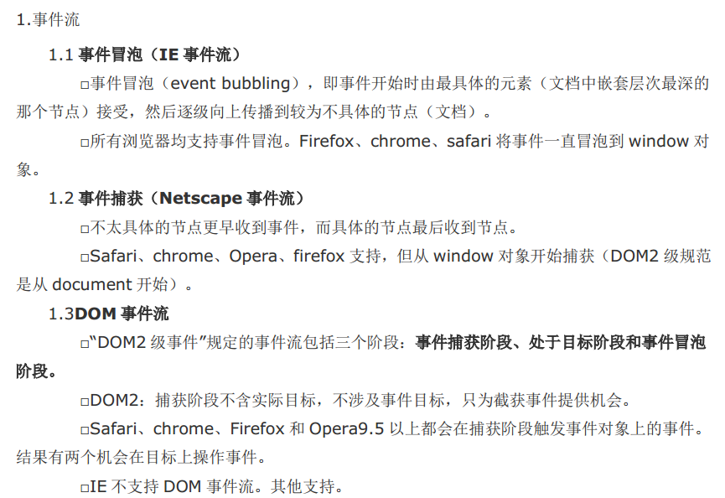

5. XML

- 优缺点

- 应用

- DTD与XML Schemas

- 在网页中使用xml数据

6. Ajax

Ajax是使用从浏览器的异步请求获取数据来更新部分显示文档的过程

- 同步、异步通信

- Ajax请求

- Ajax优缺点

- XSS

- SOP

- Two-request limit

## 三、服务器端

1. PHP*

- Lifecycle

- cgi\fastcgi\mod_php模式

- 静态网页 动态网页 DHTML

- HTML form

- 浏览器-server交互

- 验证：不同方式

- 正则表达式**

<http://www.chinaz.com/program/2008/1020/41452.shtml>

- 面向对象

## 四、框架

- 概念

- 模板引擎

- MVC

- 框架的优缺点

## 五、优化**

- 基准测试

- 优化思路，技术**

- 负载均衡

- CSS Sprite

- Bigpipe

## 六、Web Services、Mashups

- RPC\SOA\REST

- Mashups

注：基本概念

题型

1. 基本概念

2. 简答题

3. 问答题

2010考题：

1. 填代码与javascript布局和innerHtml有关

<!DOCTYPE html>

<html>

<body>

<h1>My First Web Page</h1>

<p id="demo">A Paragraph.</p>

<button type="button" onclick="myFunction()">点击这里</button>

<script>

function myFunction()

{

document.getElementById("demo").innerHTML="My First JavaScript Function";//改变element内部文字

}

</script>

</body>

</html>

1. 正则表达式 不小于$10000.00数字和26个字母组成的字符串 QQ号（从10000开始）

不小于$10000.00：[^[\$][1-9]0{4,}\.? 0*]

数字和26个字母组成的字符串:[0-9a-zA-Z]+

QQ号（从10000开始）:[1-9\d{4,}]

1. session与cookie的区别

<http://www.cnblogs.com/shiyangxt/archive/2008/10/07/1305506.html>

4.服务器与客户端通信的方式

5.js的类型转换赋值题

简答题：

* 什么是持久连接？在http1.0+和1.1中是如何描述的？

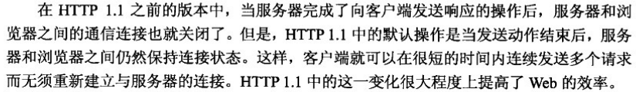

* 说明session和cookie的区别

cookie机制采用的是在客户端保持状态的方案，而session机制采用的是在服务器端保持状态的方案。

* 在浏览器和web服务器之间传送数据的方式有几种

AJAX, cookie

* 如何理解html结构的语义化
* 语义化的HTML结构首先要强调HTML结构
* 语义化的HTML结构其实很简单，首先掌握html中各个标签的语义
* 好处：去掉或样式丢失的时候能让页
* 面呈现清晰的结构：
* 屏幕阅读器（如果访客有视障）会完全根据你的标记来“读”你的网页
* PDA、手机等设备可能无法像普通电脑的浏览器一样来渲染网页（通常是因为这些设备对CSS的支持较弱）
* CSS规则的优先级算法是如何计算的



* 为何在处理XHTML表单中数据验证如此重要？有几种验证方式，比较之。
* 试述bigpipe技术的基本原理

程序题

1.判断比较结果

    ‘1top’==1

    ‘1top’==0

    ‘1top’===0

    ‘a’==a

    123==’123’

2.写运行结果

Javascript代码

    X=11

    Y=’number’

    M=x+y

    M=?

3.写运行结果

PHP代码

    $test=’aaaaa’

    $abc=&$test

    Unset($test)

    Echo $abc;

4.写出正则表达式

输入美元金额至少$10000.00

只能输入字母和数字组成的字符串

匹配腾讯QQ号  从10000开始

问答题

CSS sprite 是什么？ 谈谈这个技术的优缺点

什么是网站重构？为何要重构？列举网站性能优化的手段